TRƯỜNG ĐẠI HỌC CÔNG NGHỆ SÀI GÒN

**KHOA CÔNG NGHỆ THÔNG TIN**

**XÂY DỰNG PHẦN MỀM WEB**

Đề tài:

Xây dựng website đặt phòng online

Địa chỉ website: <https://nativect.herokuapp.com/>

Địa chỉ Github: https://github.com/hanquocadrian/nativect

Nhóm: 09

1. Triệu Uy Phú MSSV: DH51501994 Lớp: D17_TH01
2. Trần Quốc Hùng MSSV: DH51700402 Lớp: D17_TH01
3. Trịnh Phước Tín MSSV: DH51700160 Lớp: D17_TH01
4. Đỗ Ngọc Hoàng Hân MSSV: DH51701278 Lớp: D17_TH09

TP HỒ CHÍ MINH – NĂM 2021

1. **Giới thiệu đề tài**
2. **Đề tài**

Xây dựng một website thương mại điện tử đặt phòng khách sạn trực tuyến với giao diện thân thiện người dùng trong vấn đề đặt phòng khách sạn thông qua website. Hệ thống có tính liên thông dữ liệu giữa các nhóm nhân viên có công việc khác nhau và người quản trị hệ thống (IT Admin) có chức năng chính: quản lý tài khoản nhân viên, phân quyền cho các nhân viên. Quản lý có các chức năng chính như: quản lý loại phòng, xem thông tin khách hàng, quản lý bảng giá, xem thông tin đặt phòng, quản lý slide quảng cáo. Nhân viên có các chức năng chính như: xem thông tin khách hàng, và xem thông tin đặt phòng.

1. **Công nghệ**
2. **Front-end: Javascript framework ReactJS**

React được phát triển bởi Facebook. Nó được ra mắt như một công cụ JavaScript mã nguồn mở vào năm 2013.

React framework cũng như các framework dùng ngôn ngữ khác đều là một khuôn khổ phần mềm được thiết kế để hỗ trợ phát triển các ứng dụng web bao gồm các dịch vụ web, tài nguyên web và các API web, cung cấp các chức năng cần thiết để tạo ra một React App.

React (cũng được biết đến với cái tên React.js hoặc ReactJS) là một thư viện viết bằng javascript, dùng để xây dựng giao diện người dùng (UI). React được sử dụng rộng rãi và có hệ sinh thái đa dạng phong phú.

**Ưu, nhược điểm:**

**Ưu điểm:**

- Dễ học. React là dễ dàng để tìm hiểu vì sự đơn giản của nó về cú pháp. Các kỹ sư chỉ cần nhớ lại các kỹ năng viết HTML của họ là đủ. Không cần phải học sâu về TypeScript như trong Angular.

- Mức độ linh hoạt cao và đáp ứng tối đa.

- Virtual DOM (document object model) cho phép sắp xếp tài liệu ở định dạng HTML, XHTML hoặc XML thành một cây mà từ đó trình duyệt web chấp nhận tốt hơn trong khi phân tích các phần tử khác nhau của ứng dụng web.

- Kết hợp với ES6 / 7, ReactJS có thể làm việc với chịu tải cao một cách dễ dàng.

- Liên kết dữ liệu downward data có nghĩa là với loại luồng dữ liệu này, các phần tử con không thể ảnh hưởng đến dữ liệu gốc.

- Thư viện JavaScript nguồn mở 100% nhận được rất nhiều cập nhật và cải tiến hàng ngày theo sự đóng góp của các nhà phát triển trên toàn thế giới.

- Hoàn toàn có trọng số nhẹ (light-weighted) vì dữ liệu thực hiện ở phía người dùng có thể dễ dàng được biểu diễn ở phía máy chủ cùng một lúc.

- Di chuyển giữa các phiên bản nói chung là rất dễ dàng, với Facebook cung cấp “codemods” để tự động hóa nhiều quá trình.

**Nhược điểm:**

• Thiếu tài liệu chính thức - sự phát triển siêu nhanh của ReactJS không còn chỗ cho tài liệu thích hợp hiện nay vì nhiều nhà phát triển đóng góp riêng lẻ mà không có cách tiếp cận có hệ thống.

• Thời gian dài để làm chủ có nghĩa là React JS đòi hỏi kiến thức sâu sắc về cách tích hợp giao diện người dùng vào khung MVC.

1. **Back-end: PHP framework Laravel**

Laravel là một PHP framework, có mã nguồn mở và miễn phí, được xây dựng nhằm hỗ trợ phát triển các phần mềm, ứng dụng, theo kiến trúc MVC. Hiện nay, Laravel đang là PHP framework phổ biến nhất và tốt nhất.

**Tại sao nên sử dụng:**

Laravel là PHP framework được nhiều lập trình viên ưa chuộng, dễ tiếp cận đối với những người bắt đầu học PHP, cũng như hỗ trợ những tính năng tuyệt vời có thể kể đến là:

* Composer: sử dụng để nâng cấp, cài đặt…
* Eloquent ORM: thao tác với cú pháp đẹp mắt và đơn giản.
* Restful API: hỗ trợ biến Laravel thành một web service API.
* Artisan: cung cấp các lệnh cần thiết để phát triển ứng dụng.
* View: giúp code sạch sẽ hơn rất nhiều.
* Migrations: hỗ trợ tạo các trường trong cơ sở dữ liệu, thêm các cột trong bảng, tạo mối quan hệ giữa các bảng, hỗ trợ quản lý cơ sở dữ liệu.
* Authentication: cung cấp sẵn các tính năng đăng nhập, đăng ký, quên mật khẩu…
* Unit Testing: hỗ trợ test lỗi để sửa chữa.

**Ưu điểm, nhược điểm:**

**Ưu điểm:**

Sử dụng Laravel giúp các lập trình viên tiếp cận những tính năng mới nhất mà PHP cung cấp, nhất là đối với Namespaces, Interfaces, Overloading, Anonymous functions và Shorter array syntax.

Nguồn tài nguyên của Laravel rất thân thiện với các lập trình viên với đa dạng tài liệu khác nhau để tham khảo. Các phiên bản được phát hành đều có nguồn tài liệu phù hợp với ứng dụng của mình.

Lavarel là framework được trang bị API sạch trên thư viện SwiftMailer, do đó, bạn có thể gửi thư qua các dịch vụ dựa trên nền tảng đám mây hoặc local.

Laravel hỗ trợ hiệu quả cho việc tạo lập website hay các dự án lớn trong thời gian ngắn. Vì vậy, nó được các công ty công nghệ và lập trình viên sử dụng rộng rãi để phát triển các sản phẩm của họ.

Laravel được đón nhận và trở nên sử dụng phổ biến vì nó rất d sử dụng. Thường chỉ mất vài giờ, bạn có thể bắt đầu thực hiện một dự án nhỏ với vốn kiến thức cơ bản nhất về lập trình với PHP.

Laravel cung cấp sẵn cho người dùng các tính năng bảo mật mạnh mẽ để người dùng hoàn toàn tập trung vào việc phát triển sản phẩm của mình.

**Nhược điểm:**

So với các PHP framework khác, Laravel bộc lộ khá ít nhược điểm. Vấn đề lớn nhất có thể kể đến của framework này là thiếu sự liên kết giữa các phiên bản, nếu cố cập nhật code, có thể khiến cho ứng dụng bị gián đoạn hoặc phá vỡ.

Bên cạnh đó, Lavarel cũng quá nặng cho ứng dụng di động, khiến việc tải trang trở nên chậm chạp.

1. **Các công nghệ liên quan**
2. **Công nghệ khác phía Front-end**
   * **Angular**

Angular là framework JavaScript MVVM siêu anh hùng, được ra đời vào năm 2009, rất tuyệt vời để xây dựng các ứng dụng web có tính tương tác cao.

**Ưu, nhược điểm:**

**Ưu điểm**

Các tính năng mới như tăng cường RXJS, biên dịch nhanh hơn (dưới 3 giây), launch HttpClient mới.

Tài liệu chi tiết cho phép nhận tất cả thông tin cần thiết cho nhà phát triển cá nhân mà không hỏi đồng nghiệp của mình. Tuy nhiên, điều này đòi hỏi việc học cần nhiều thời gian hơn.

Ràng buộc dữ liệu hai chiều cho phép hành vi số ít cho các ứng dụng mà giảm thiểu rủi ro của các lỗi có thể.

MVVM (Model-View-ViewModel) cho phép các nhà phát triển làm việc riêng trên cùng một phần ứng dụng bằng cách sử dụng cùng một tập hợp dữ liệu.

Phụ thuộc của các tính năng liên quan đến các components với mô-đun và mô đun nói chung.

**Nhược điểm:**

Cú pháp phức tạp xuất phát từ phiên bản đầu tiên của Angular. Tuy nhiên, Angular 5 sử dụng TypeScript 2.4 mà dễ học nhất khi so sánh.

Migration issues có thể xuất hiện khi di chuyển từ phiên bản cũ sang phiên bản mới nhất.

* + **VeuJS**

Vue.js là một framework JavaScript, được khởi chạy vào năm 2013, hoàn toàn phù hợp để tạo ra các giao diện người dùng có khả năng thích ứng cao và các ứng dụng đơn trang phức tạp.

**Ưu, nhược điểm:**

**Ưu điểm:**

HTML được cấp quyền. Điều này có nghĩa rằng Vue.js có nhiều đặc điểm tương tự với Angular và điều này có thể giúp tối ưu hóa các khối HTML xử lý với việc sử dụng các components khác nhau.

Tài liệu chi tiết. Vue.js có tài liệu hướng dẫn rất có khả năng có thể làm cho đường cong học tập trở nên nhanh hơn và tiết kiệm rất nhiều thời gian để phát triển một ứng dụng chỉ sử dụng kiến thức cơ bản về HTML và JavaScript.

Khả năng thích ứng. Nó cung cấp một khoảng thời gian chuyển đổi nhanh từ các khung công tác khác sang Vue.js do sự tương tự với Angular và React về mặt thiết kế và kiến trúc.

Tích hợp tuyệt vời. Vue.js có thể được sử dụng cho cả ứng dụng xây dựng một trang và giao diện web khó hơn của ứng dụng. Điều chính là các bộ phận tương tác nhỏ hơn có thể dễ dàng tích hợp vào cơ sở hạ tầng hiện tại mà không có tác động tiêu cực đến toàn bộ hệ thống.

Large scaling (Chia tỷ lệ lớn). Vue.js có thể giúp phát triển các mẫu tái sử dụng khá lớn có thể được tạo ra mà không có thêm thời gian được phân bổ cho điều đó theo cấu trúc đơn giản của nó.

Kích thước nhỏ. Vue.js có thể có trọng lượng khoảng 20KB giữ tốc độ và tính linh hoạt cho phép đạt hiệu suất tốt hơn nhiều so với các khung công tác khác.

**Nhược điểm:**

Thiếu nguồn lực. Vue.js vẫn có thị phần khá nhỏ so với React hay Angular, có nghĩa là chia sẻ tri thức trong framework này vẫn còn trong giai đoạn đầu.

Rủi ro về tính linh hoạt. Đôi khi, Vue.js có thể có vấn đề trong khi tích hợp vào các dự án lớn và vẫn không có kinh nghiệm với các giải pháp có thể, nhưng họ chắc chắn sẽ đến sớm.

Thiếu tài liệu tiếng Anh đầy đủ. Điều này dẫn đến một phần phức tạp trên một số giai đoạn phát triển, tuy nhiên, ngày càng có nhiều tài liệu được dịch sang tiếng Anh.

1. **Công nghệ khác phía Back-end**
   * **NodeJS**

NodeJS là một nền tảng được xây dựng trên V8 JavaScript Engine – trình thông dịch thực thi mã JavaScript, giúp xây dựng các ứng dụng web một cách đơn giản và dễ dàng mở rộng.

NodeJS được phát triển bởi Ryan Dahl vào năm 2009 và có thể chạy trên nhiều hệ điều hành khác nhau: OS X, Microsoft Windows, Linux.

Nodejs là một nền tảng (Platform) phát triển độc lập được xây dựng ở trên Javascript Runtime của Chrome mà chúng ta có thể xây dựng được các ứng dụng mạng một cách nhanh chóng và dễ dàng mở rộng.

Nodejs được xây dựng và phát triển bảo trợ bởi công ty Joyent, trụ sở tại California, Hoa Kỳ. Dù sao thì chúng ta cũng nên biết qua một chút chút lịch sử của thứ mà chúng ta đang học một chút chứ nhỉ?

Phần Core bên dưới của Nodejs được viết hầu hết bằng C++ nên cho tốc độ xử lý và hiệu năng khá cao.

Nodejs tạo ra được các ứng dụng có tốc độ xử lý nhanh, realtime thời gian thực.

Nodejs áp dụng cho các sản phẩm có lượng truy cập lớn, cần mở rộng nhanh, cần đổi mới công nghệ, hoặc tạo ra các dự án Startup nhanh nhất có thể.

**Ưu, nhược điểm:**

**Ưu điểm:**

Đặc điểm nổi bật của Node.js là nó nhận và xử lý nhiều kết nối chỉ với một single-thread. Điều này giúp hệ thống tốn ít RAM nhất và chạy nhanh nhất khi không phải tạo thread mới cho mỗi truy vấn giống PHP. Ngoài ra, tận dụng ưu điểm non-blocking I/O của Javascript mà Node.js tận dụng tối đa tài nguyên của server mà không tạo ra độ trễ như PHP

JSON APIs Với cơ chế event-driven, non-blocking I/O(Input/Output) và mô hình kết hợp với Javascript là sự lựa chọn tuyệt vời cho các dịch vụ Webs làm bằng JSON.

Ứng dụng trên 1 trang( Single page Application) Nếu bạn định viết 1 ứng dụng thể hiện trên 1 trang (Gmail?) NodeJS rất phù hợp để làm. Với khả năng xử lý nhiều Request/s đồng thời thời gian phản hồi nhanh. Các ứng dụng bạn định viết không muốn nó tải lại trang, gồm rất nhiều request từ người dùng cần sự hoạt động nhanh để thể hiện sự chuyên nghiệp thì NodeJS sẽ là sự lựa chọn của bạn.

Shelling tools unix NodeJS sẽ tận dụng tối đa Unix để hoạt động. Tức là NodeJS có thể xử lý hàng nghìn Process và trả ra 1 luồng khiến cho hiệu xuất hoạt động đạt mức tối đa nhất và tuyệt vời nhất.

Streamming Data (Luồng dữ liệu) Các web thông thường gửi HTTP request và nhận phản hồi lại (Luồng dữ liệu). Giả xử sẽ cần xử lý 1 luồng giữ liệu cực lớn, NodeJS sẽ xây dựng các Proxy phân vùng các luồng dữ liệu để đảm bảo tối đa hoạt động cho các luồng dữ liệu khác.

Ứng dụng Web thời gian thực Với sự ra đời của các ứng dụng di động & HTML 5 nên Node.js rất hiệu quả khi xây dựng những ứng dụng thời gian thực (real-time applications) như ứng dụng chat, các dịch vụ mạng xã hội như Facebook, Twitter,…

**Nhược điểm:**

Ứng dụng nặng tốn tài nguyên Nếu bạn cần xử lý các ứng dụng tốn tài nguyên CPU như encoding video, convert file, decoding encryption… hoặc các ứng dụng tương tự như vậy thì không nên dùng NodeJS (Lý do: NodeJS được viết bằng C++ & Javascript, nên phải thông qua thêm 1 trình biên dịch của NodeJS sẽ lâu hơn 1 chút ). Trường hợp này bạn hãy viết 1 Addon C++ để tích hợp với NodeJS để tăng hiệu suất tối đa !

NodeJS và ngôn ngữ khác NodeJS, PHP, Ruby, Python .NET …thì việc cuối cùng là phát triển các App Web. NodeJS mới sơ khai như các ngôn ngữ lập trình khác. Vậy nên bạn đừng hi vọng NodeJS sẽ không hơn PHP,Ruby,Python… ở thời điểm này. Nhưng với NodeJS bạn có thể có 1 ứng dụng như mong đợi, điều đó là chắc chắn.

1. **CSDL, Mô tả các bảng**

**Cơ sở dữ liệu:**

* + **Lược đồ CSDL:**

KhachHang (idKH, tenKH, email, sdt, loaiThe, nganHang, soThe, ngayHetHan, tenThe)

LoaiPhong (idLP, tenLP, hinhAnh, moTa, slTrong)

BangGia (idBG, giaLP, timeApDung, idLP)

DatPhong (idDP, ngayDen, ngayDi, soDem, tongTien, idKH, idLP)

Admin (idAdmin, phanQuyen, username, password)

Slide (idSlide, hinhAnh)

* + **Entity Relationship Diagram:**

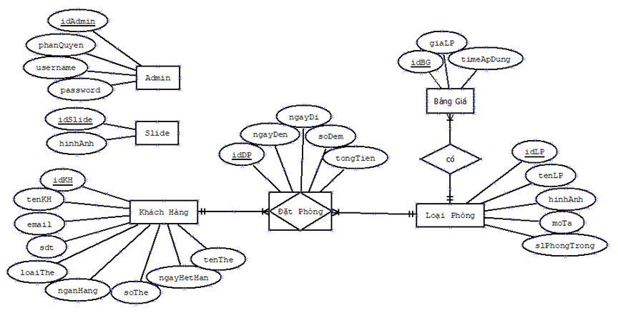

* + **Mô tả các bảng trong CSDL:**

1. Bảng Admin:

|  |  |  |  |  |  |  |
| --- | --- | --- | --- | --- | --- | --- |
| Thuộc tính | Kiểu dữ liệu | K | U | M | F | Diễn giải |
| idAdmin | int | X | X | X |  | Mã admin |
| phanQuyen | tinyint |  |  | X |  | Phân quyền truy cập 1: Nhân viên, 2: Quản lý, 3: IT Admin |
| username | varchar(255) |  | X | X |  | Tên tài khoản truy cập |
| password | varchar(255) |  |  | X |  | Mật khẩu truy cập |



1. Bảng Slide:

|  |  |  |  |  |  |  |
| --- | --- | --- | --- | --- | --- | --- |
| Thuộc tính | Kiểu dữ liệu | K | U | M | F | Diễn giải |
| idSlide | int | X | X | X |  | Mã slide quảng cáo |
| hinhAnh | varchar(255) |  |  |  |  | Hình ảnh quảng cáo |



1. Bảng LoaiPhong:

|  |  |  |  |  |  |  |
| --- | --- | --- | --- | --- | --- | --- |
| Thuộc tính | Kiểu dữ liệu | K | U | M | F | Diễn giải |
| idLP | int | X | X | X |  | Mã loại phòng |
| tenLP | varchar(50) |  | X | X |  | Tên loại phòng |
| hinhAnh | json |  |  |  |  | Hình đại đại diện cho phòng |
| moTa | json |  |  |  |  | Mô tả về phòng |
| slPhongTrong | int |  |  | X |  | Số lượng phòng còn trống |



1. Bảng BangGia:

|  |  |  |  |  |  |  |
| --- | --- | --- | --- | --- | --- | --- |
| Thuộc tính | Kiểu dữ liệu | K | U | M | F | Diễn giải |
| idBG | int | X | X | X |  | Mã phòng |
| giaLP | float |  |  | X |  | Giá loại phòng |
| timeApDung | Date |  |  | X |  | Thời gian áp dụng bảng giá |
| idLP | int |  |  | X | X | Mã loại phòng |



1. Bảng KhachHang:

|  |  |  |  |  |  |  |
| --- | --- | --- | --- | --- | --- | --- |
| Thuộc tính | Kiểu dữ liệu | K | U | M | F | Diễn giải |
| idKH | int | X | X | X |  | Mã khách hàng |
| tenKH | varchar(50) |  |  | X |  | Họ tên khách hàng |
| ngayHetHan | date |  |  |  |  | Ngày hết hạn thẻ tín dụng |
| email | varchar(255) |  |  | X |  | Email của Khách hàng |
| sdt | varchar(15) |  |  | X |  | Số điện thoại khách hàng |
| loaiThe | int |  |  | X |  | Loại thẻ ngân hàng của KH:  0: Visa, 1: MasterCard, 2: Domestic |
| nganHang | int |  |  | X |  | Ngân hàng mà KH sử dụng:  0: BIDV, 1: Eximbank |
| tenThe | varchar(50) |  |  | X |  | Tên thẻ ngân hàng của KH |
| soThe | varchar(50) |  |  | X |  | Mã thẻ tín dụng |



1. Bảng DatPhong:

|  |  |  |  |  |  |  |
| --- | --- | --- | --- | --- | --- | --- |
| Thuộc tính | Kiểu dữ liệu | K | U | M | F | Diễn giải |
| idDP | int | X | X | X |  | Mã đặt phòng |
| idLP | int |  |  | X | X | Mã loại phòng |
| idKH | int |  | X | X | X | Mã khách hàng |
| ngayDen | date |  |  | X |  | Ngày đến |
| ngayDi | date |  |  | X |  | Ngày đi |
| soDem | int |  |  | X |  | Số đêm |
| tongTien | float |  |  | X |  | Tổng số tiền |

**4. Hiện thực**

1. **Kết quả đạt được**

Chức năng trang admin:

Đăng nhập tài khoản admin

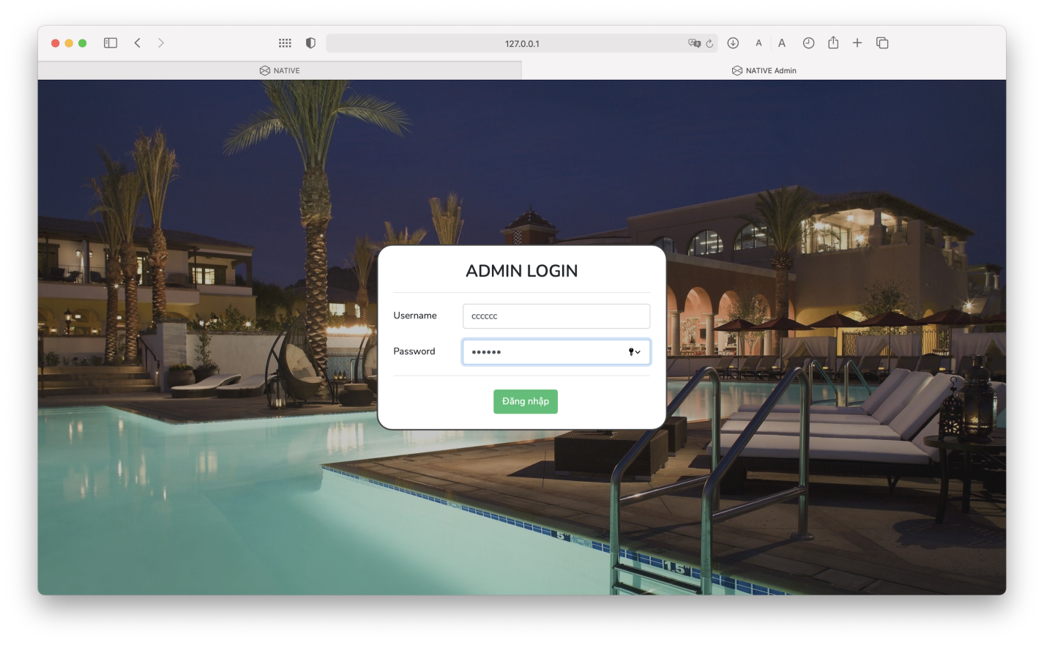

Nhân viên:

Khách hàng: Xem.

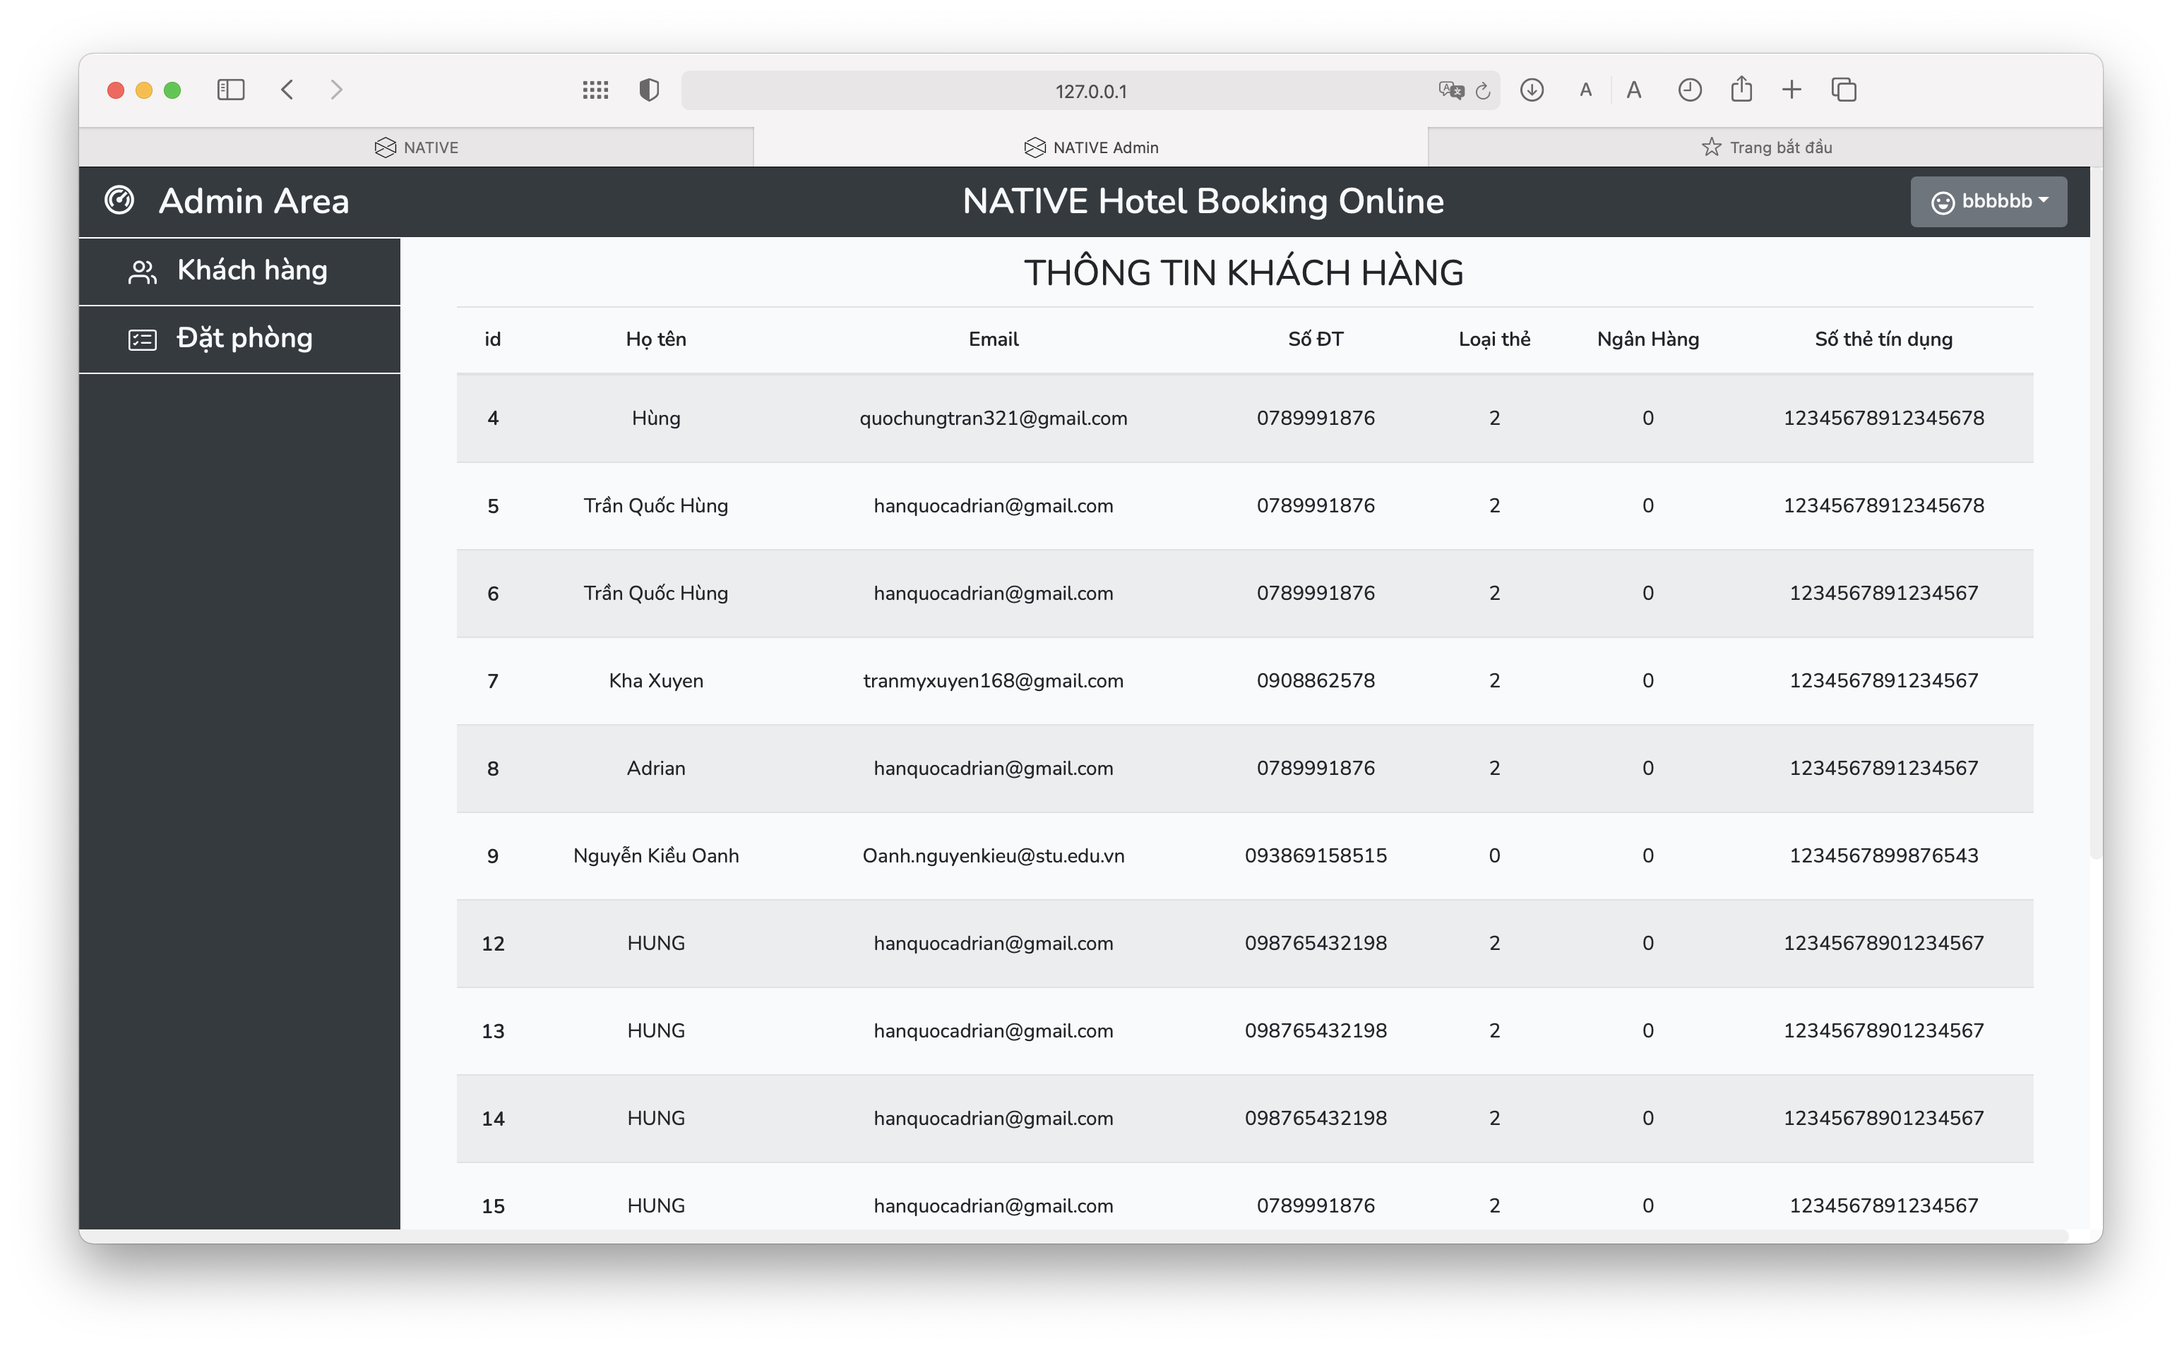

Đặt phòng: Xem.

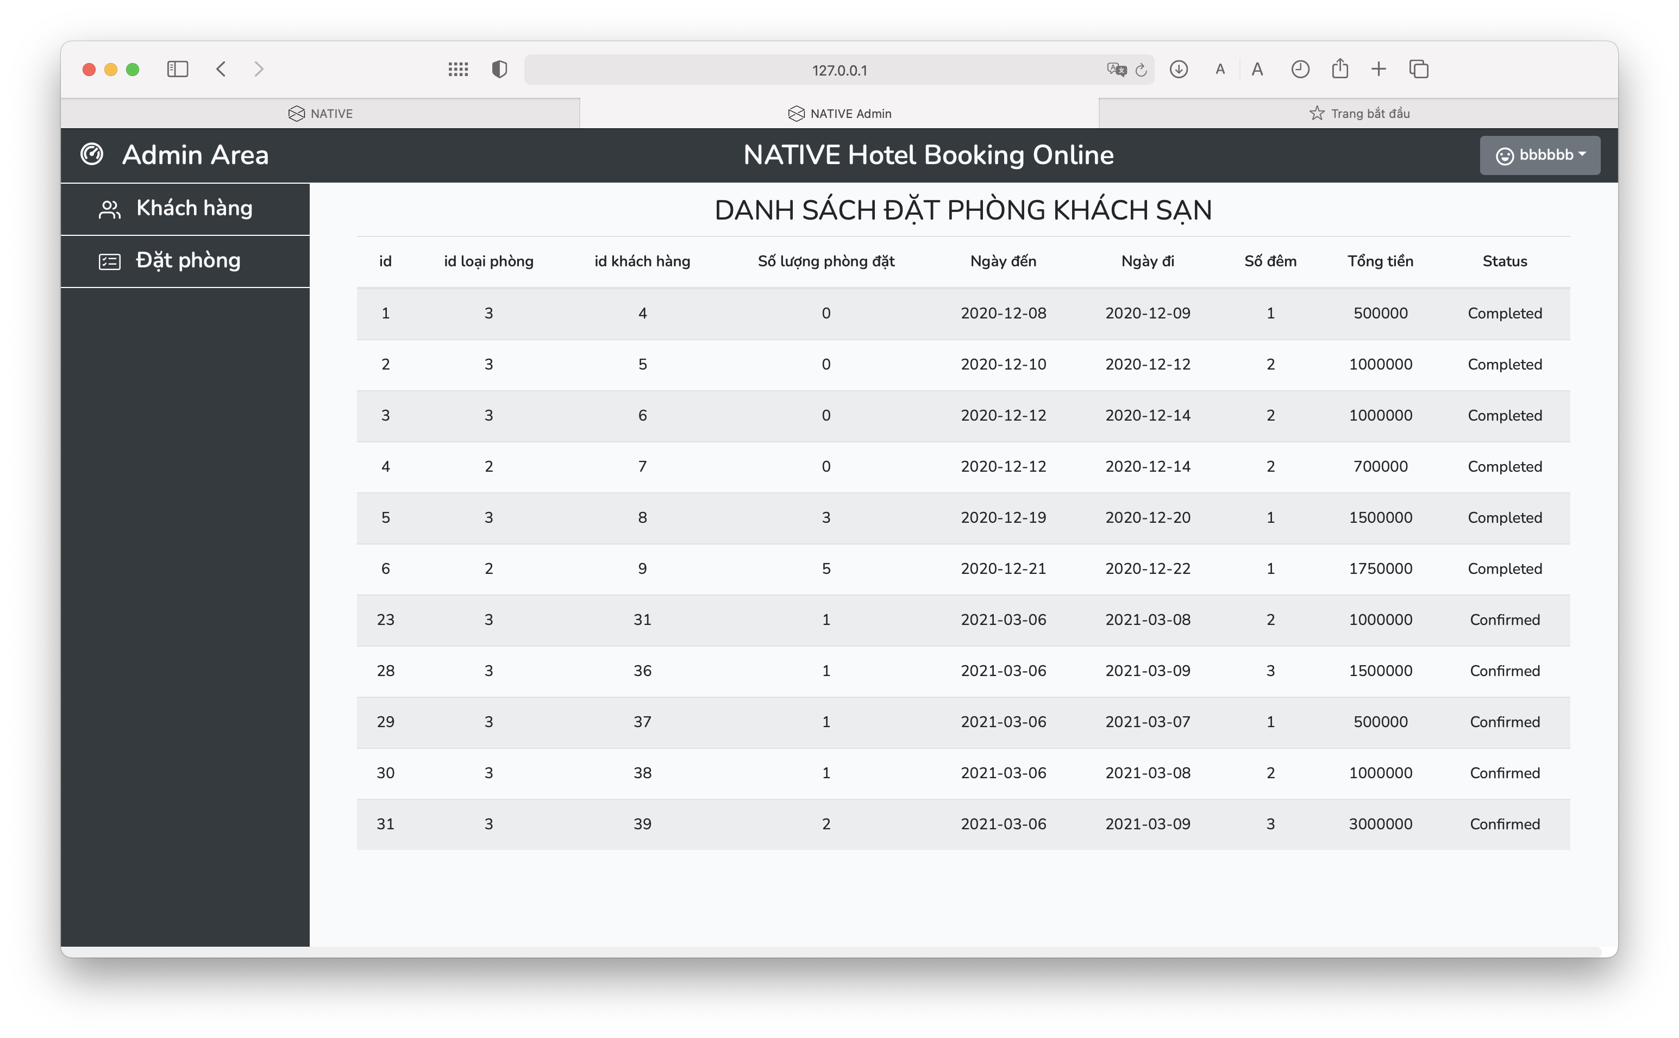

Quản lý:

Khách hàng: Xem.



Đặt phòng: Xem.



Loại phòng: Xem, Thêm, Sửa, Xóa.

Xem:

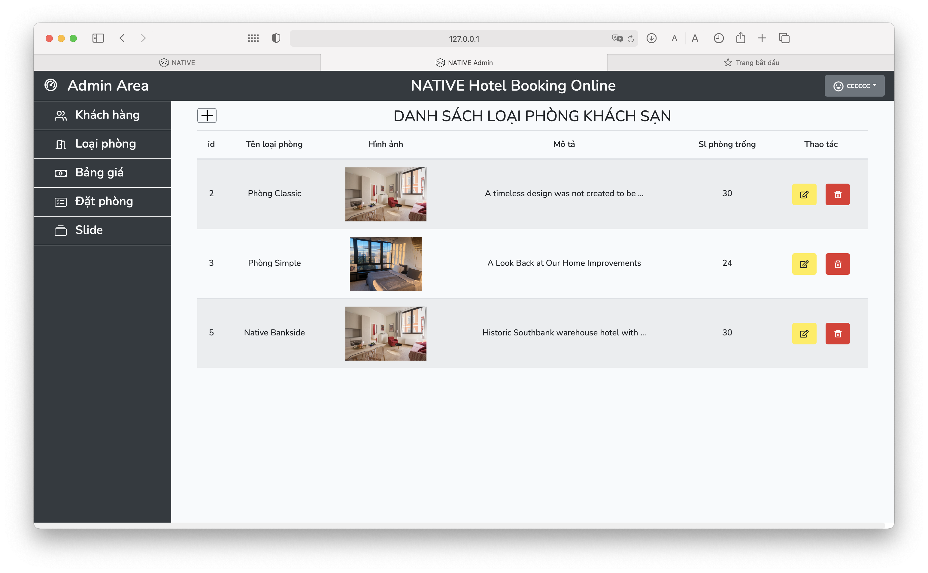

Thêm:

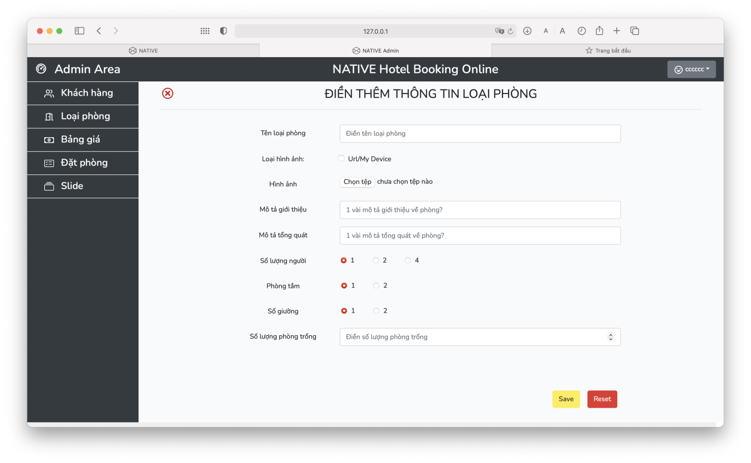

Xoá:



Sửa:

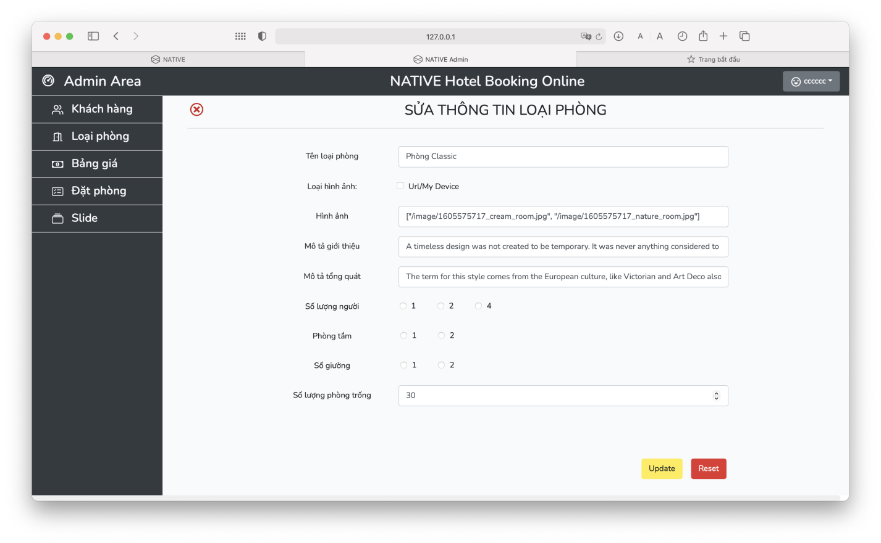

Bảng giá: Xem, Thêm, Sửa, Xóa.

Xem:

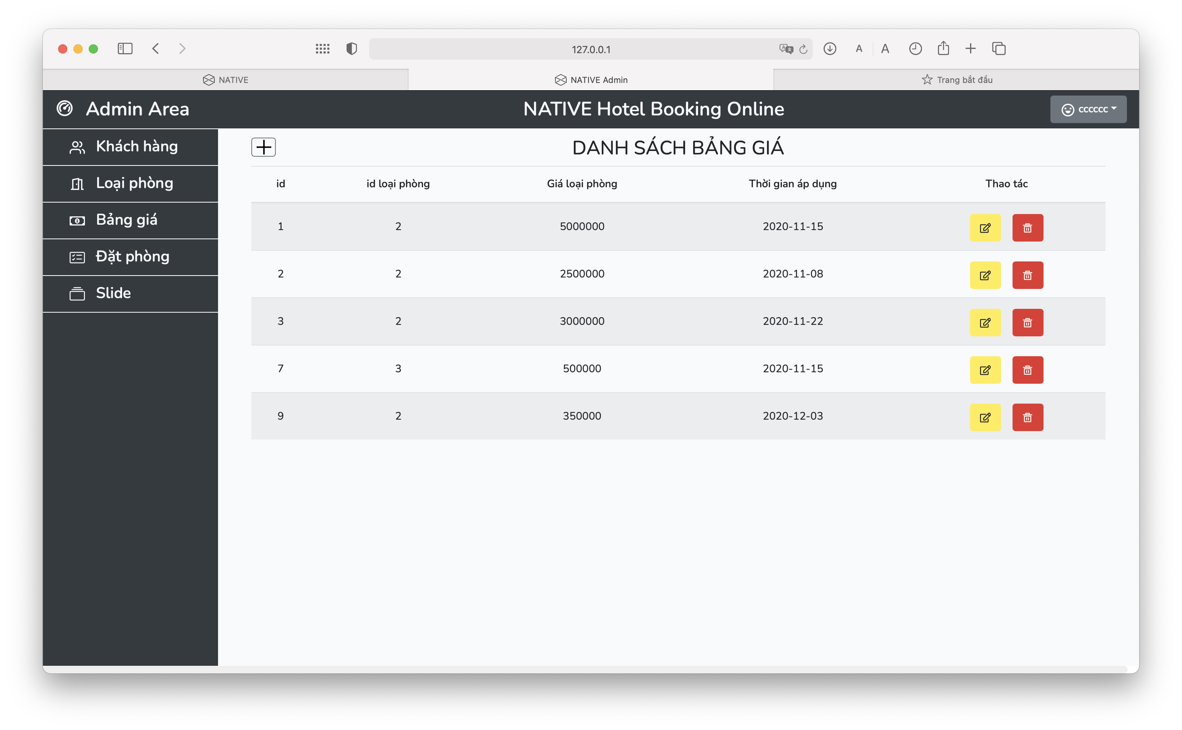

Thêm:

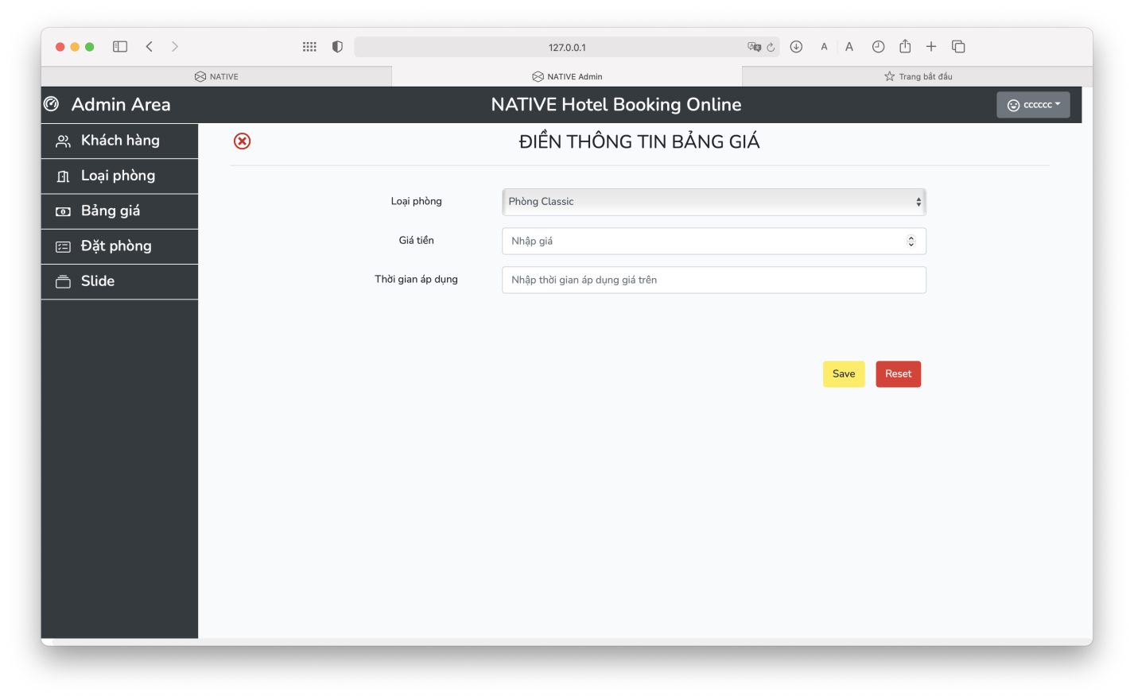

Xoá:



Sửa:

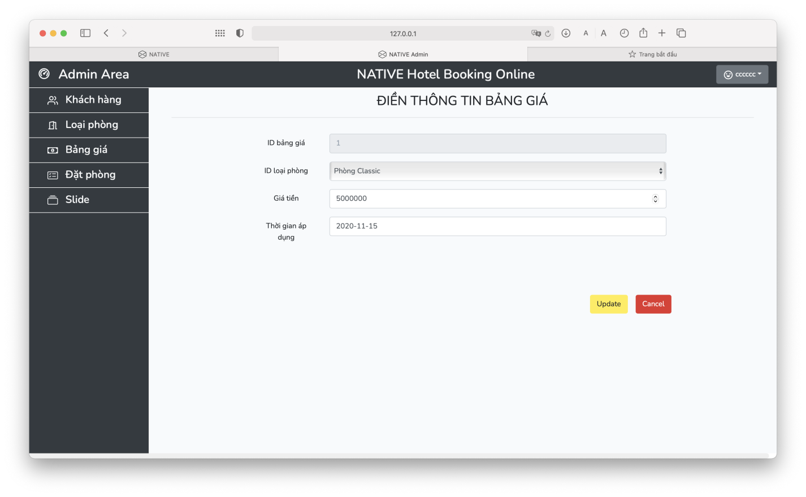

Slide: Xem, Thêm, Sửa, Xóa.

Xem:

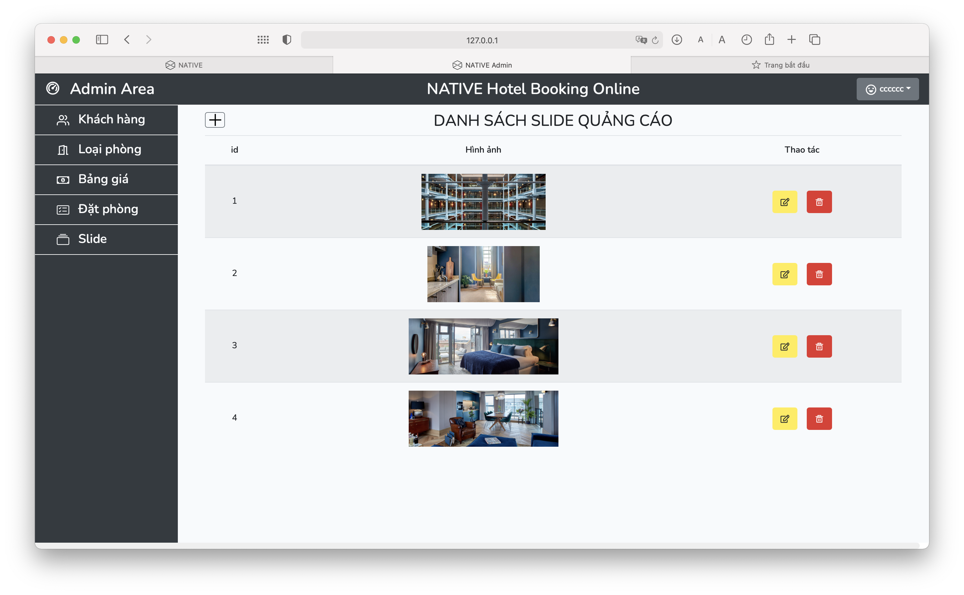

Thêm:

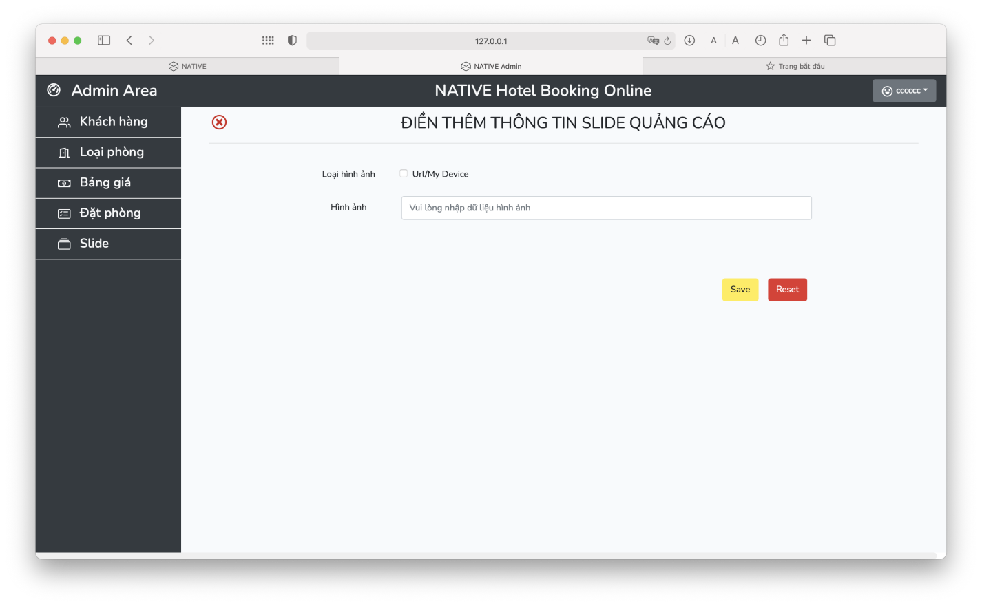

Xoá:



Sửa:

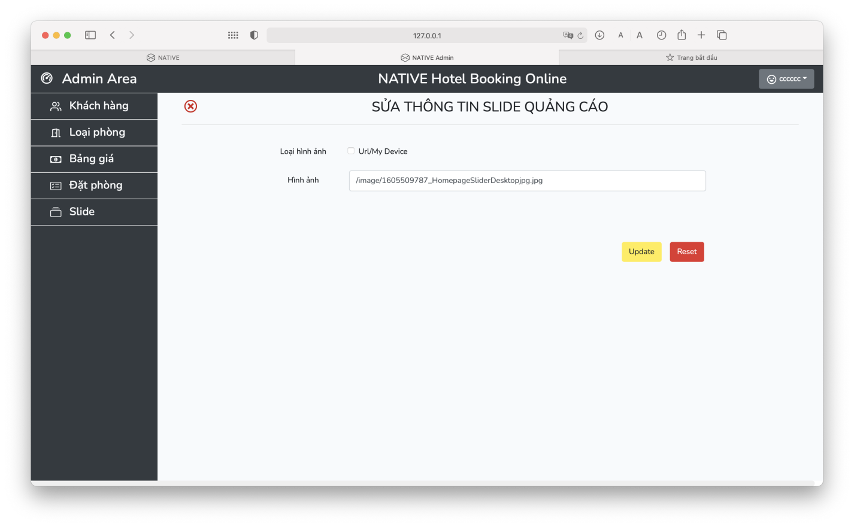

IT Admin:

Tài khoản admin: Xem, Thêm, Xóa, Sửa.

Xem:

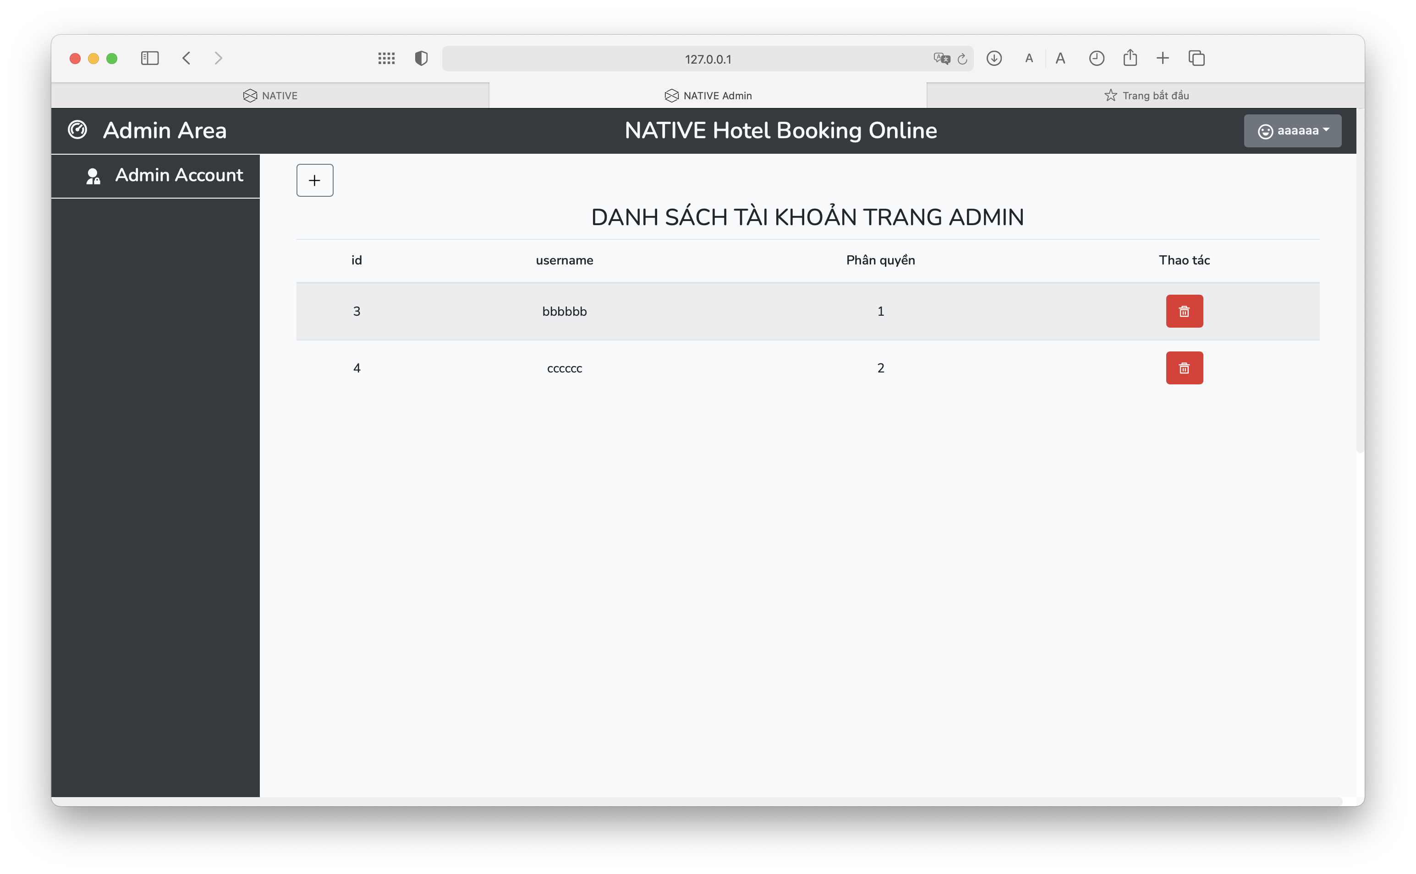

Thêm:

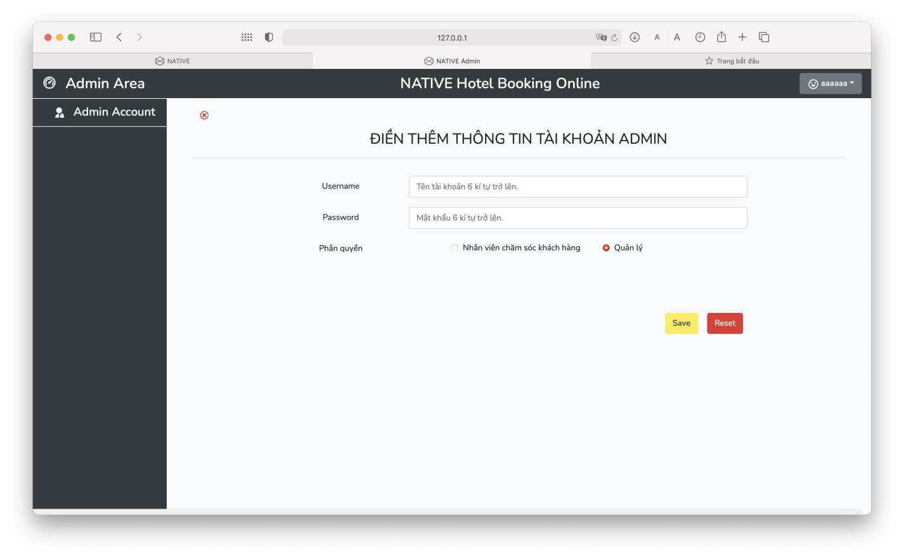

Xoá:



Sửa:

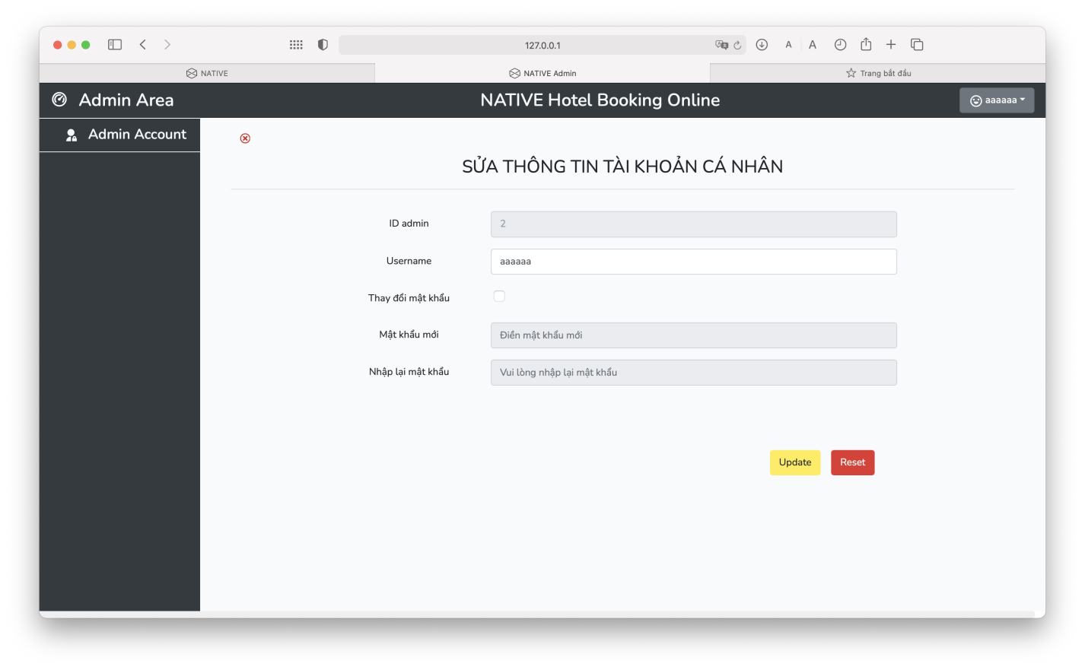

Chức năng trang chủ:

Xem thông tin về khách sạn.

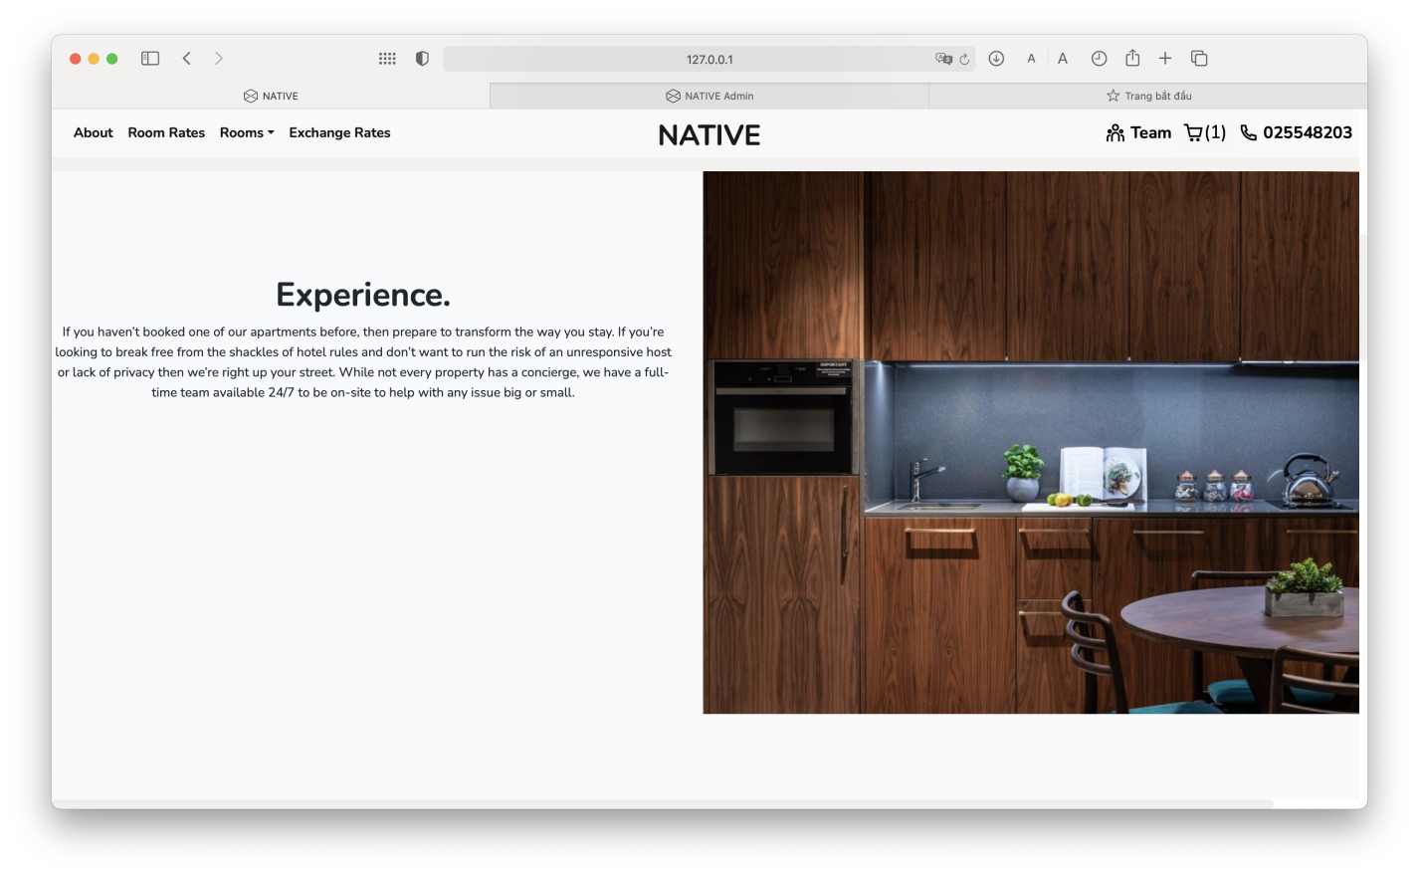

Xem bảng giá các loại phòng.

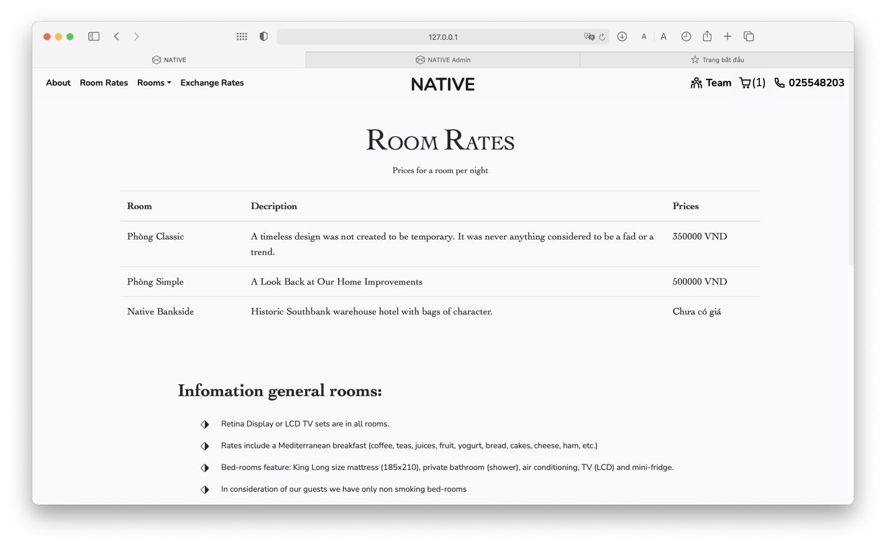

Xem thông tin các loại phòng

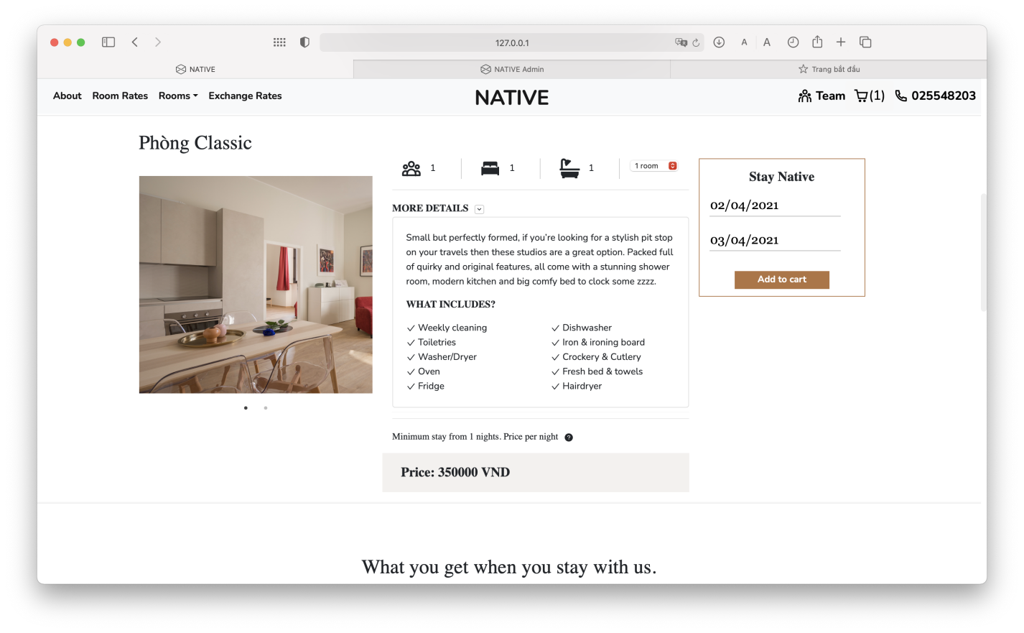

Xem bảng giá đổi tiền ngoại tệ hiện tại

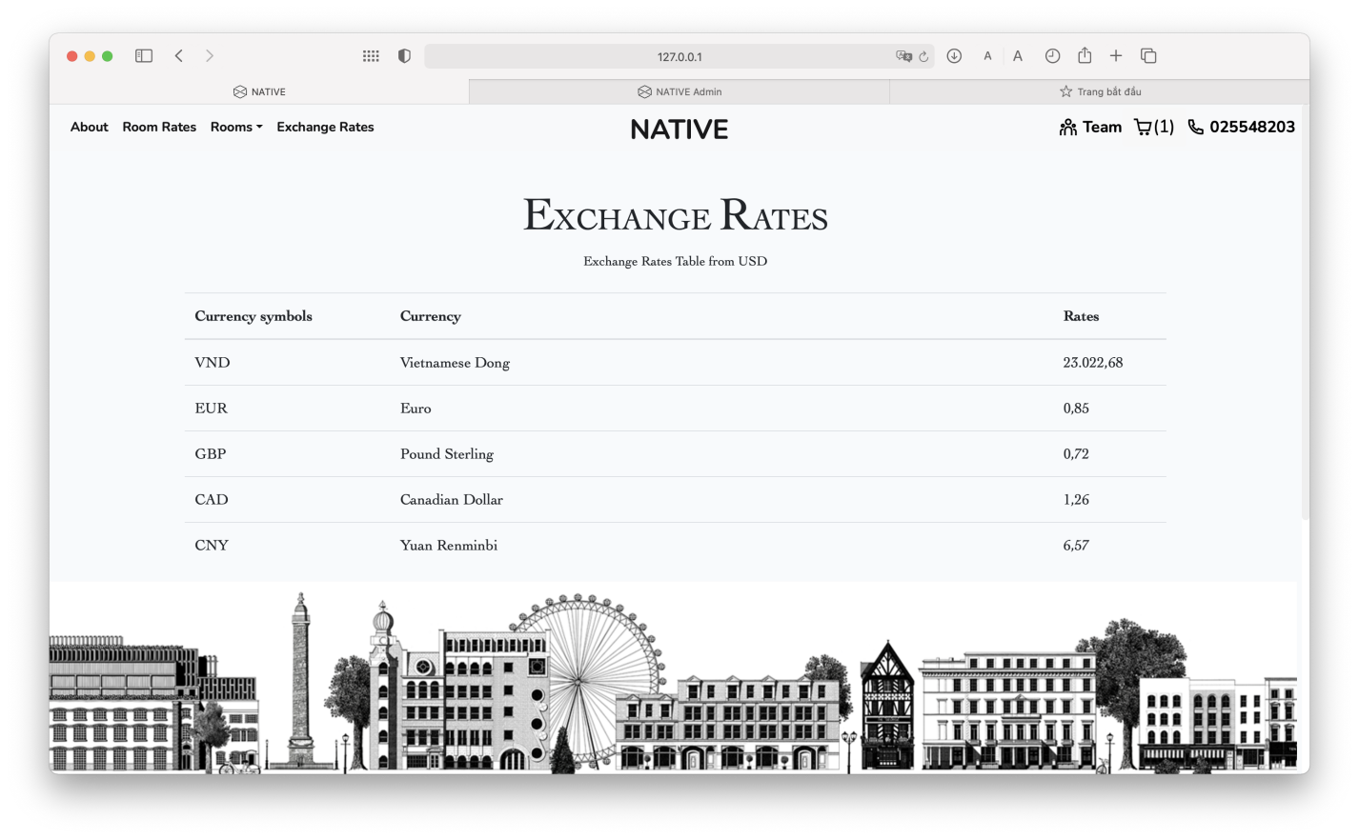

Tự động duyệt và cập nhập số lượng phòng

Chọn ngày đến, ngày đi.

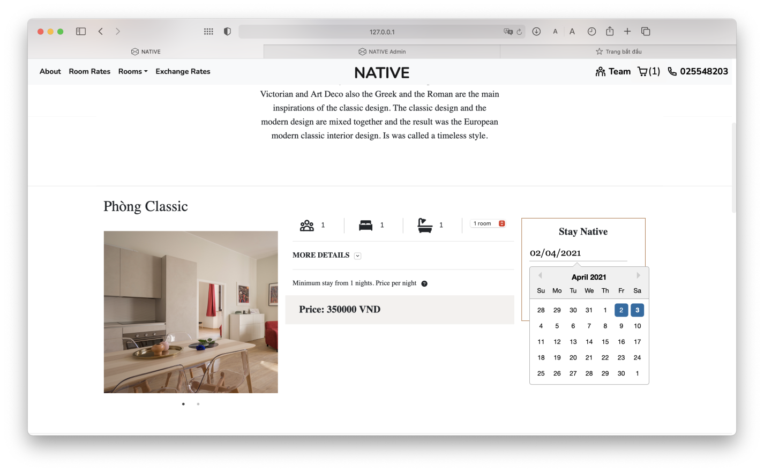

Đặt phòng.

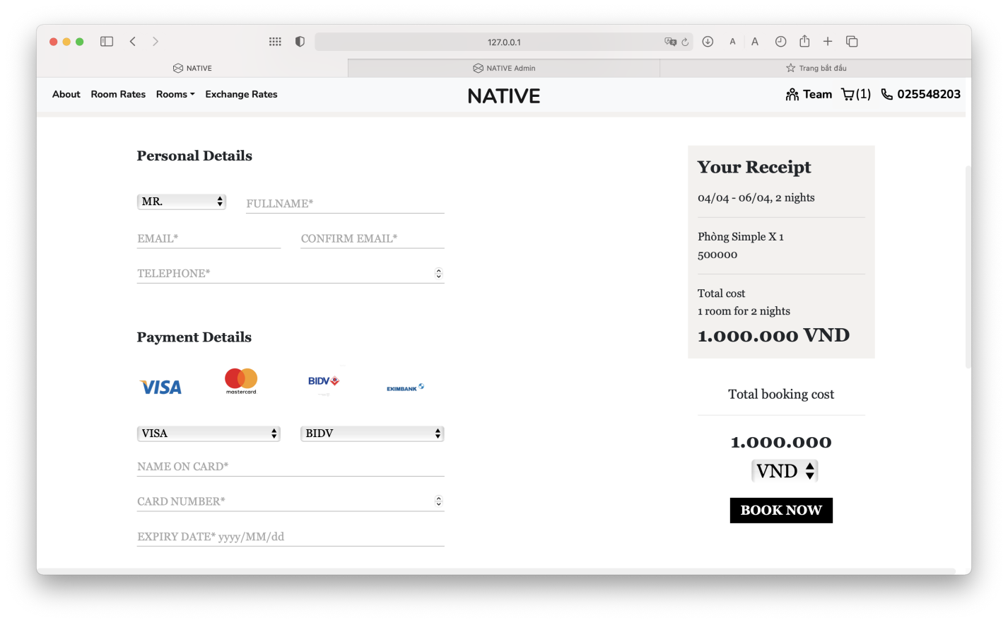

Xem giá tiền ngoại tệ tương ứng theo giá booking

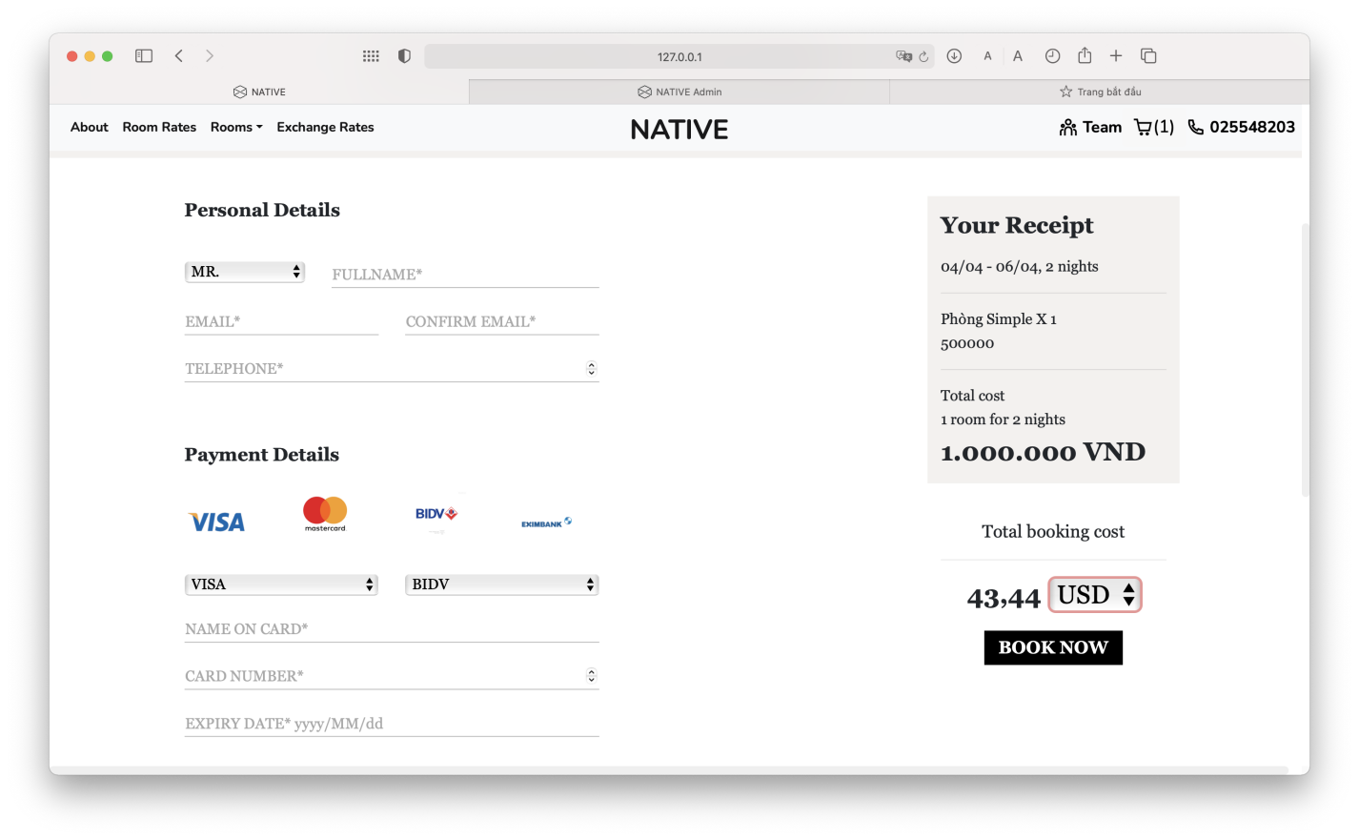

Kiểm tra mail: real or fake

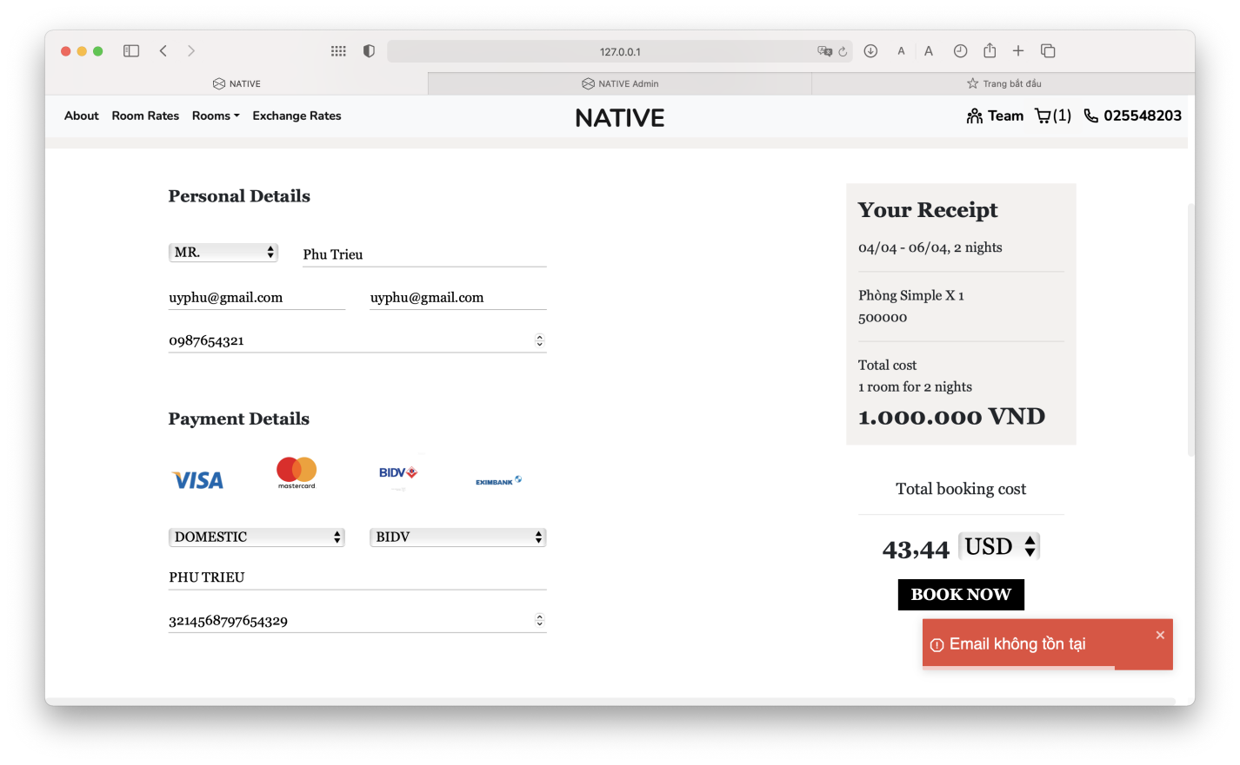

Gửi mail xác nhận đặt phòng tới khách hàng.

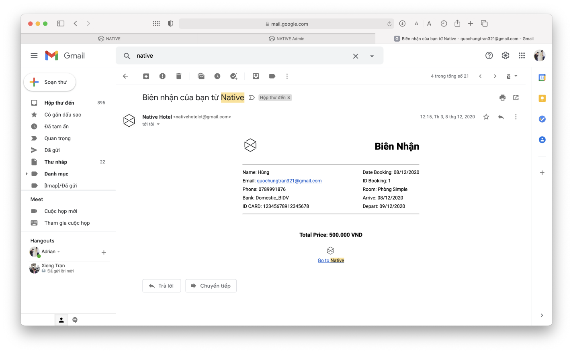

1. **Hạn chế, cần phát triển thêm**

* **Các chức năng cần hoàn thiện thêm:**
* Chọn ngày
* Send mail
* Lần đầu vào website: Load page nhanh
* Tự đông hóa: làm server trên host không sleep để luôn sử dụng được scheduler
* **Hướng phát triển:**
* Auto send mail nhắc KH sắp đến ngày đến và ngày về.
* Các chức năng mở rộng tại home page admin:
  + Chart
  + Trình viết mô tả cho loại phòng
  + Change Icon Native Hotel

**Hướng dẫn cài đặt và sử dụng**

* Yêu cầu hệ thống:
* Ổ cứng >= 335,5 MB
* Phù hợp vs các trình duyệt: Chrome, Safari, Coccoc, FireFox, ...
* Phù hợp vs các màn hình: laptop từ 13,3 inch
* Mở phpmyadmin đưa database.sql vs db_name: IofLaGAZ4I
* Hệ thống phải cài sẵn: composer, npm
* Cài đặt trên localhost:

Sau khi tải project, giải nén không nhất thiết phải để project vào folder WAMP, XAMPP, MAMP

Tại folder project mở terminal

**Cài lại node_modules:**

* rm node_modules
* npm cache clear --force
* npm install

**Run code:**

* npm run dev
* php artisan serve
* Cài đặt trên hosting:

Sử dụng Heroku để deploy project từ Github

* Đổi file link.jsx từ 127.0.0.1 sang https://nativect.herokuapp.com
* Sử dụng thêm procfile
* Đổi file config/database.php từ 127.0.0.1 sang remotemysql.com
* Đổi file .env từ 127.0.0.1 sang remotemysql.com
* Run Front-end: npm run dev
* Push lên git (sử dụng: git add ., git commit -m”...”, git push)
* Đăng ký tài khoản Heroku
* Create new app
* Chọn menu deploy, chọn github, connect repo, click enable automatic deploy, deploy branch
* Sử dụng chức năng cơ bản:
  + User: Xem phòng, đặt phòng, xem giá phòng, xem ngoại tệ
  + Admin: Quản lý phòng, quản lý acc nhân viên
  + Nhân viên: Xem đặt phòng, xem Khách hàng
  + Quản lý: Quản lý khách hàng, QL Đặt phòng, QL loại phòng, Quản lý bảng giá, QL slide quản cáo
  + Auto: vào 11h30’ sáng sẽ duyệt và tăng lại số lượng của loại phòng

**Tài liệu tham khảo**: danh sách các tài liệu tham khảo (ghi theo đúng chuẩn)- tham khảo cách ghi TLTK trong link: <https://sinhvientot.net/huong-dan-cach-ghi-tai-lieu-tham-khao/>

1. [Sanjib Sinha](https://allaravel.com/ebook/beginning-laravel-2nd-edition" \l "sanjib-sinha) (2019). Beginning Laravel 2nd Edition, Apress, viewed 5/4/2020, from: https://allaravel.com/ebook/beginning-laravel-2nd-edition
2. [Anthony Accomazzo](https://www.google.com/search?client=safari&sa=X&rls=en&biw=1433&bih=763&sxsrf=ALeKk000SEhZO0hzzHgFN_9qWz-sdcPipg:1617437964444&q=fullstack+react:+the+complete+guide+to+reactjs+and+friends+anthony+accomazzo&stick=H4sIAAAAAAAAAOPgE-LVT9c3NEwzMCzKyKnIVYJxjUtMsssqtWSyk630k_Lzs_XLizJLSlLz4svzi7KtEktLMvKLFrH6pJXm5BSXJCZnKxSlJiaXWCmUZKQqJOfnFuSklqQqpJdmpqQqlORDJLOKFRLzUhTSijJT81JAbKAZeZUKiclA9YlVVfk7WBkBj_MHa5AAAAA&ved=2ahUKEwi9kcT60eHvAhWgILcAHViSDIUQmxMoATAYegQIGRAD), [Nate Murray](https://www.google.com/search?client=safari&sa=X&rls=en&biw=1433&bih=763&sxsrf=ALeKk000SEhZO0hzzHgFN_9qWz-sdcPipg:1617437964444&q=nate+murray&stick=H4sIAAAAAAAAAOPgE-LVT9c3NEwzMCzKyKnIVYJwk02LzYzSDNO0ZLKTrfST8vOz9cuLMktKUvPiy_OLsq0SS0sy8osWsXLnJZakKuSWFhUlVu5gZQQAueoW208AAAA&ved=2ahUKEwi9kcT60eHvAhWgILcAHViSDIUQmxMoAjAYegQIGRAE), [Ari Lerner](https://www.google.com/search?client=safari&sa=X&rls=en&biw=1433&bih=763&sxsrf=ALeKk000SEhZO0hzzHgFN_9qWz-sdcPipg:1617437964444&q=fullstack+react:+the+complete+guide+to+reactjs+and+friends+ari+lerner&stick=H4sIAAAAAAAAACXJMQoCMRBAUSwWbLSwthgsbWKwENJ7DonZySZONiOzE1Y8jqfweArb_cdfb3cbMxhr48lKKq_xsDBczpHqm457Cs7cmcnMklWx3mYWcr5pYvl019hKmdQHAkEf1IEmhMDjs6AiDC33CMrLfEzgaw9RMtb-35KhoFSUb7f6AaZFeoiJAAAA&ved=2ahUKEwi9kcT60eHvAhWgILcAHViSDIUQmxMoAzAYegQIGRAF). Fullstack React: The Complete Guide to ReactJS and Friends, viewed 6/4/2020, from: https://demo.smarttrainerlms.com/uploads/0003/trainings/course/45/modules/fullstack-react-book-r30_1510302324482009603.pdf

**Đóng góp của các thành viên trong nhóm**

|  |  |  |
| --- | --- | --- |
| **MSSV** | **Thành viên** | **Công việc được phân công** |
| DH51501994 | Triệu Uy Phú | Code front end, back end:  Admin:   * AdminAcount * Booking * Sliders * Nav   Khách Hàng:   * ExchangeRates * Booking * Intro * Nav   Code front end:   * Sử dụng api trên reactjs: https://currencyfreaks.com |
| DH51700402 | Trần Quốc Hùng | Code front end,back end:  Admin:   * Login * Home * RoomTypes   Khách hàng:   * Team * Basket * Home * Room   Code back end:   * Lấy và sử dụng api trên laravel: <https://currencyfreaks.com>   Deploy lên heroku (VPS Hosting)  Cài đặt procfile cho heroku |
| DH51700160 | Trịnh Phước Tín | Code back end:   * Tìm hiểu và code Scheduler của Laravel trong Console   Code front end, back end:  Admin  Khách hàng   * Rates |
| DH51701278 | Đỗ Ngọc Hoàng Hân | Code back end:   * Tìm hiểu và code Scheduler của Laravel trong Console   Code front end, back end:  Admin   * Customer   Code front end:  Khách hàng   * About * AboutHotel |